ФИО ученика_____________________________________________________
ФИО учителя_____________________________________________________
Город/район_______________________________________________________
Школа____________________________________________________________

Таблица полученных ответов
1 | 2 | 3 | 4 | 5 | 6 | 7 | 8 | 9 | 10 | 11 | 12

ВАРИАНТ 2
Ответом к заданиям 1-12 является целое число или конечная десятичная дробь.

Часть 1
Задание 1. Призерами городской олимпиады по математике стало 33 ученика, что составило 11% от числа участников. Сколько человек участвовало в олимпиаде?

Задание 2. На графике изображена зависимость крутящего момента двигателя от числа его оборотов в минуту. На оси абсцисс откладывается число оборотов в минуту, на оси ординат - крутящий момент в Н м. Скорость автомобиля (в км/ч) приближенно выражается формулой $v=0,\text{036}n$, где $n$ - число оборотов двигателя в минуту. С какой наименьшей скоростью должен двигаться автомобиль, чтобы крутящий момент был не меньше 120 Н м? Ответ дайте в километрах в час.
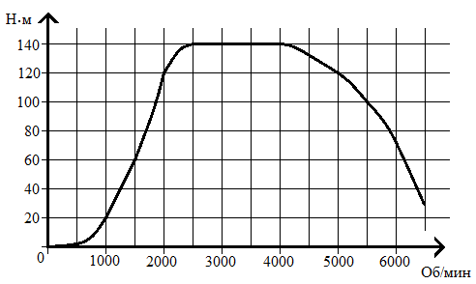
Задание 3. Стороны правильного треугольника $\text{ABC}$ равны 3. Найдите длину вектора $\overset{→}{\text{AB}}−\overset{→}{\text{AC}}$.
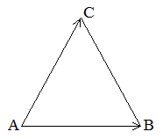
Задание 4. В магазине три продавца. Каждый из них занят с клиентом с вероятностью 0,6. Найдите вероятность того, что в случайный момент времени все три продавца заняты одновременно (считайте, что клиенты заходят независимо друг от друга).

Задание 5. Найдите корень уравнения: $(2x−3)^{2}=(2x+9)^{2}$.

Задание 6. В окружность вписан правильный $n$-угольник. Угол между стороной $n$-угольника и радиусом окружности, проведенным в одну из вершин стороны, равен ${\text{45}}^{∘}$. Найдите $n$.
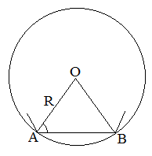

Задание 7. Функция $y=f(x)$ определённа на промежутке $(−2; 6)$. На рисунке изображен график ее производной. Найдите абсциссу точки, в которой функция $y=f(x)$ имеет максимум.
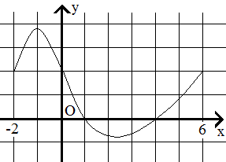
Задание 8. Площадь поверхности правильной треугольной призмы равна 6. Какой будет площадь поверхности призмы, если все ее ребра увеличить в три раза?
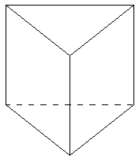

Часть 2
Задание 9. Найдите значение выражения $6x⋅(3x^{\text{12}})^{3}:(3x^{9})^{4}$, при $x=\text{75}$.

Задание 10. Для поддержания навеса планируется использовать цилиндрическую колонну. Давление $p$(в паскалях), оказываемое навесом и колонной на опору, определяется по формуле $p=\frac{4\text{mg}}{{πD}^{2}}$, где $m=\text{1350}$кг - общая масса навеса и колонны, $D$ - диаметр колонны (в метрах). Считая ускорение свободного падения $g=\text{10}$ м/с, а $π=3$, определите наименьший возможный диаметр колонны, если давление, оказываемое на опору, не должно быть больше 200 000 Па. Ответ выразите в метрах.

Задание 11. От пристани $A$ к пристани $B$ отправился с постоянной скоростью первый теплоход, а через 5 часов после этого следом за ним со скоростью большей на 5 км/ч отправился второй. Расстояние между пристанями равно 176 км. Найдите скорость второго теплохода, если в пункт $B$ он прибыл одновременно с первым. Ответ дайте в км/ч.

Задание 12. Найдите точку максимума функции $y=−\frac{x}{x^{2}+\text{289}}$.

Для заданий 13-19 запишите сначала номер выполняемого задания (13, 14 и т.д.), а затем полное и обоснованное решение. Решение и ответы записывайте четко и разборчиво.

Задание 13. Решите уравнение $\sqrt{\text{sin}x\text{cos}x}\left(\frac{1}{\text{tg}2x}+1\right)=0$.

Задание 14. В пирамиде $\text{DABC}$ прямые, содержащие ребра $\text{DC}$ и $\text{AB}$, перпендикулярны.
а) Постройте сечение плоскостью, проходящей через точку $E$ - середину ребра $\text{DB}$, и параллельной ребрам $\text{DC}$ и $\text{AB}$. Докажите, что получившееся сечение является прямоугольником.
б) Найдите угол между диагоналями этого прямоугольника, если $\text{DC}=\text{24}$,$\text{AB}=\text{10}$.
Задание 15. Решите неравенство: $\left|x^{2}+\frac{4}{3}x−\frac{\text{13}}{6}\right|≥2x^{2}+\frac{8}{3}x−\frac{\text{11}}{6}$

Задание 16. В прямоугольнике $\text{ABCD}$ $\text{AB}=3$, $\text{BC}=\sqrt{5}$. Точка $E$ на прямой $\text{AB}$ выбрана так, что $∠\text{AED}\text{=∠}\text{DEC}$. Найдите $\text{AE}$.

Задание 17. Два брокера купили акции одного достоинства на сумму 3640 р. Когда цена на эти акции возросла, они продали часть акций на общую сумму 3927 р. Первый брокер продал 75% своих акций, а второй 80% своих. При этом сумма от продажи акций, полученная вторым брокером, на 140% превысила сумму, полученную первым брокером. На сколько процентов возросла цена одной акции?

Задание 18. Найдите все положительные значения параметра $a$, при каждом из которых система уравнений
$$\left\{\begin{matrix}\left(y−x\text{arctg}\frac{π}{\text{12}}\right)\left(x−y\text{arctg}\frac{π}{\text{12}}\right)=0, \\ {\left(x−a\right)}^{2}+{\left(y−a\right)}^{2}=2a^{4}\end{matrix}\right.$$
имеет ровно два решения.

Задание 19. Задумано несколько (не обязательно различных) натуральных чисел. Эти числа и их всевозможные суммы (по 2, по 3 и т. д.) выписывают на доску в порядке неубывания. Если какое-то число n , выписанное на доску, повторяется несколько раз, то на доске оставляется одно такое число n, а остальные числа, равные n, стираются. Например, если задуманы числа 1, 3, 3, 4, то на доске будет записан набор 1, 3, 4, 5, 6, 7, 8, 10, 11.
а) Приведите пример задуманных чисел, для которых на доске будет записан набор 2, 4, 6, 8, 10.
б) Существует ли пример таких задуманных чисел, для которых на доске будет записан набор 1, 3, 4, 5, 6, 8, 10, 11, 12, 13, 15, 17, 18, 19, 20, 22?
в) Приведите все примеры задуманных чисел, для которых на доске будет записан набор 7, 8, 10, 15, 16, 17, 18, 23, 24, 25, 26, 31, 33, 34, 41.
Решение заданий № 13-19
Задание № _____

